|  |  |  |  |  |  |
| --- | --- | --- | --- | --- | --- |
| PROIECT INGINERIA REGLARII AUTOMATE II | | | | | |
| NUME student | Balea Patricia Teodora | GRUPA: | 30131 | Nota |  |

**Sistem de echilbrul al unei bile**

Autor: Balea Patricia

Grupa**:30131**

**AN UNIVERSITAR: 2023-2024**

Cuprins

1. Scopul Proiectului 3

a. Obiective 3

b. Specificații 3

2. Determinarea modelului matematic al sistemului 4

a. Analiza sistemului 4

b. Achizitie semnale 4

c. Identificare / Modelare analitica 4

3. Proiectarea sistemului de control 5

4. Implementarea sistemului de control 6

5. Testare și analiza rezultate 7

6. Concluzii 8

# Scopul Proiectului

Scopul acestui proiect este de a dezvolta și implementa un sistem de control PID (Proporțional-Integral-Derivat) folosind Arduino, pentru a menține echilibrul unei bile pe o grindă. Sistemul va folosi un senzor ultrasonic pentru a măsura poziția bilei și un motor servo pentru a ajusta unghiul grindei, corectând astfel poziția bilei.

**Problemele de control** Problemele de control abordate includ:

* Stabilizarea bilei în poziția dorită (setpoint).
* Corectarea erorilor de poziție cu un minim de supratensiune și erori de stare stabilă.
* Asigurarea unui răspuns rapid și precis la perturbări externe.

## Obiective

• Implementarea unui controler PID pentru sistemul de echilibrare a bilei.

• Studierea și înțelegerea conceptelor fundamentale ale controlului PID.

• Stabilirea valorilor optime pentru constantele Kp, Ki și Kd pentru a asigura stabilitatea și performanța sistemului.

• Evaluarea și ajustarea performanței sistemului prin testare și calibrare.

• Răspunsul la următoarele întrebări:

* Cum poate fi stabilizat sistemul utilizând un controler PID?
* Care sunt efectele variabilelor Kp, Ki și Kd asupra comportamentului sistemului?
* Cum se poate minimiza eroarea de stare stabilă și supratensiunea?
  1. **Specificații**

## • Cerințe de Performanță: Sistemul trebuie să mențină bila stabilă pe grindă, minimizând eroarea .

• **Funcțiile Aplicației**: Controlul poziției bilei prin ajustarea unghiului grindei utilizând un controler PID.

• **Interfață**: Sistemul va include o interfață pentru setarea valorilor Kp, Ki și Kd și pentru monitorizarea poziției bilei în timp real.

• **Nivele de Performanță**: Sistemul trebuie să răspundă rapid la schimbările de setpoint și să recupereze rapid din perturbări.

• **Calitate**: Sistemul trebuie să fie robust și fiabil, asigurând un control precis al poziției bilei.

• **Limitări**: Limitările includ posibilele erori de măsurare și latențe în sistem, care pot afecta performanța controlerului PID.

# Determinarea modelului matematic al sistemului

**a. Analiza sistemului**

* Mărimi controlate: Poziția bilei pe grindă.
* Mărimi manipulate: Miscarea data de motorul servo.

**b. Achiziție semnale**

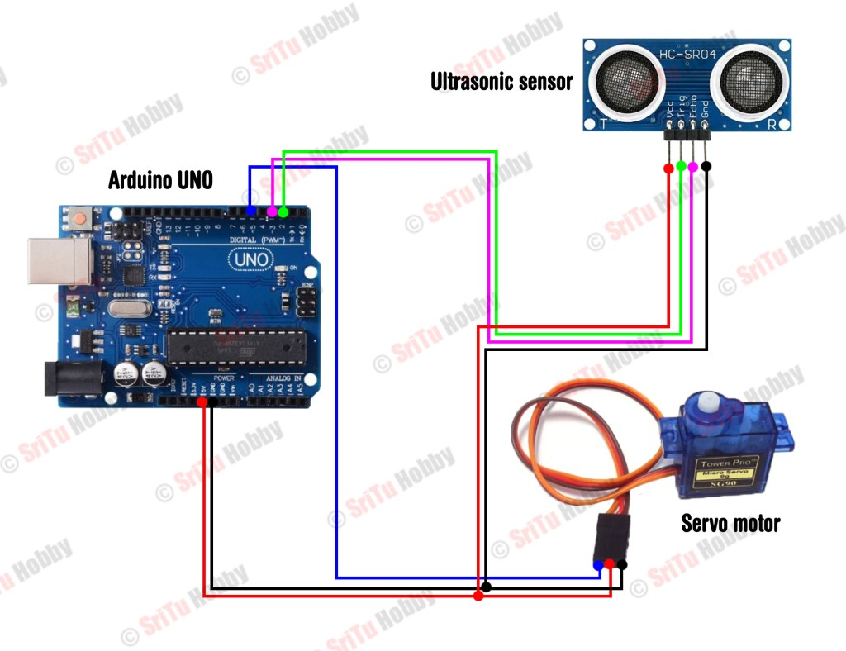

* Senzor ultrasonic: Utilizat pentru măsurarea distanței bilei față de senzor.
* Detalii tehnice: Senzorul este conectat la pinii 2 (trig) și 3 (echo) ai Arduino pentru a trimite și primi impulsuri ultrasonice.

**c. Identificare / Modelare analitică**

* Metoda de identificare: Sistemul de echilibrare a bilei poate fi modelat ca un sistem de ordinul întâi. Modelul matematic al acestui sistem se bazează pe ecuațiile de mișcare ale bilei și grindei, ținând cont de forțele implicate și de dinamica sistemului**.** În cazul controlului unei bile pe o grindă cu un motor servo, intrarea sistemului este miscarea motorului servo, iar ieșirea este poziția data de senzorul ultrasonic. Cu ajutorul datelor generate in codul Arduino IDE am extras aceste date si am folosit Matlab pentru a identifica functia de transfer si graficul rezultat.
* **A math equation with numbers and lines

  Description automatically generated with medium confidence A screen shot of a graph

  Description automatically generated**

# Proiectarea sistemului de control

• **Metode aplicate**: Proiectarea controlerului PID prin tuning-ul constantelor Kp, Ki și Kd folosind metode empirice și algoritmi de tuning.

Pentru P - oferă un output proporțional cu eroarea. Pentru aceasta, eroarea trebuie înmulțită cu o constantă numită kp. Valoarea corectă ar trebui găsită prin introducerea diferitelor valori pentru constanta Kp. Putem obține eroarea scăzând valoarea actuală din valoarea de referință. Prin aceasta, putem stabiliza sistemul într-o anumită măsură.

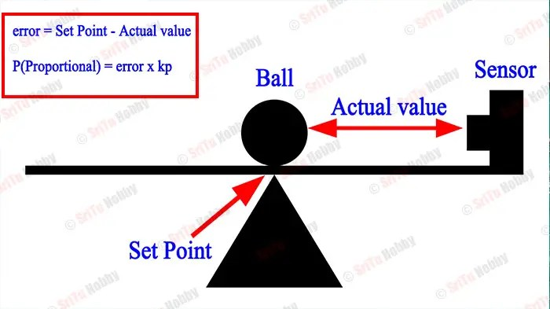

Pentru I - Erorile în regim permanent pot fi detectate prin acest controler. Pentru aceasta, eroarea trebuie integrată. Apoi, acea valoare trebuie înmulțită cu o constantă numită ki. Valoarea corectă a constantei ki ar trebui găsită folosind diferite valori.

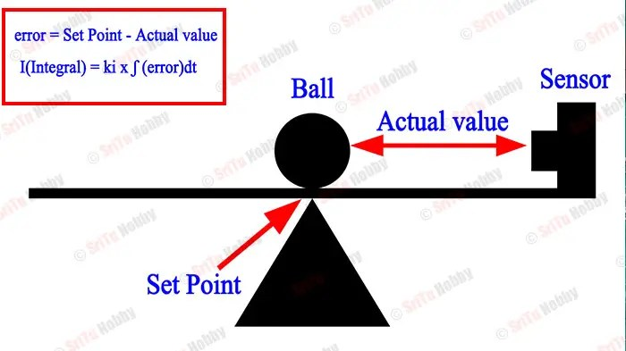

Pentru D - elimină problema depășirii cauzate de controlerul proporțional. Pentru aceasta, eroarea trebuie derivată. Apoi, acea valoare trebuie înmulțită cu o constantă numită kd. Valoarea corectă a constantei kd ar trebui găsită folosind diferite valori.

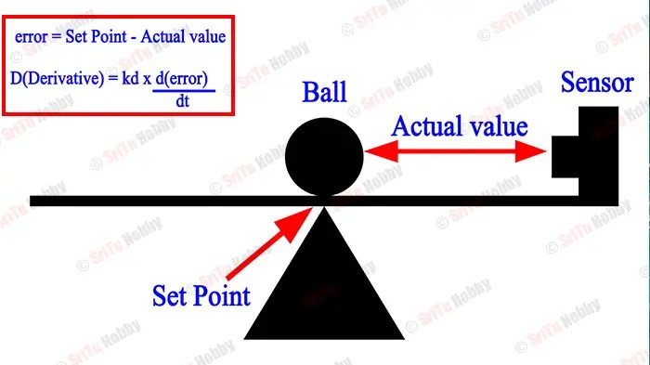

Adaugand toate trei obtinem un PID :



• **Materiale și proceduri**: Utilizarea Arduino UNO, senzor ultrasonic, motor servo, fire jumper, și o platformă de echilibrare din carton , polistiren pentru sustinere si un glob in loc de bila , dupa cum se poate vedea in imagine.

• **Calcule și tehnici**: Determinarea constantelor PID prin ajustarea manuală a valorilor pentru optimizarea performanței sistemului. Am ales kp, ki si kd in functie de cum se misca glocul pe suprafata de carton .

• **Echipamente**: Arduino UNO, senzor ultrasonic HC-SR04, motor servo, polistiren,glob,carton, și fire jumper.

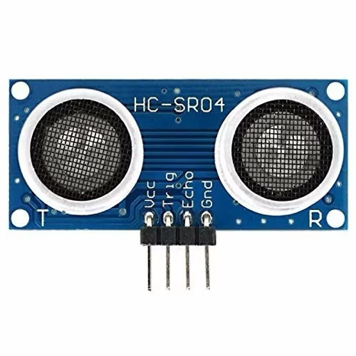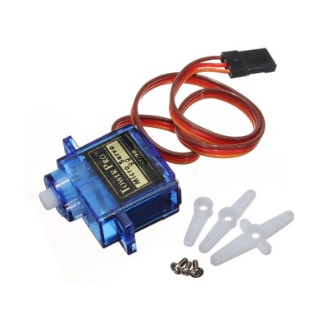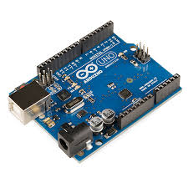

# 4.Implementarea sistemului de control

**Detalii tehnice ale implementării**:

* **Mediul de implementare**: Arduino IDE pentru scrierea și încărcarea codului pe Arduino UNO.

**Hardware**

Semnalele VCC și GND sunt introduse într-un breadboard la care sunt legate alimentările componentelor. Ca și intrări digitale trigger si echo de la senzorul ultrasonic care sunt introduse in porturile 2 3 , iar servomotorul la portul 5

Software

Mediul de implementare folosit la acest proiect este Arduino IDE. Am definit pinii pentru trimiterea și recepționarea semnalului în cadrul senzorului ultrasonic (pinul trig pentru trimitere și pinul echo pentru recepție). De asemenea, se definesc constantele pentru termenii P, I și D ai controlerului PID (kp, ki și kd). Functia distance() măsoară distanța folosind un senzor ultrasonic. Mai întâi, se trimite un impuls ultrasonic prin setarea pinului trig la LOW, apoi la HIGH și din nou la LOW într-un interval de timp specific. Timpul de întoarcere al semnalului este apoi măsurat folosind funcția pulseIn(). Acest timp este convertit într-o distanță în centimetri și returnat.

Functia PID() implementează controlerul PID. Mai întâi, este măsurată distanța cu ajutorul funcției distance(). Apoi, este calculată eroarea dintre distanța setată (setP) și distanța măsurată. Se calculează termenii P, I și D ai controlerului PID folosind formula PID clasică. Integrala erorii este, de asemenea, calculată pentru termenul I. Valorile P, I și D sunt apoi combinate pentru a obține valoarea de control final, PIDvalue. Această valoare este mapează în intervalul acceptabil pentru servomotor (0-135 grade) și trimisă la servomotor pentru a regla poziția acestuia. În final, valorile măsurate și cele calculate sunt afișate prin portul serial pentru monitorizare.

Utilizatorul va putea modifica valorile Kp, Ki și Kd prin intermediul interfeței seriale și va putea observa răspunsul sistemului în timp real, pentru diferite tipuri de bile .

# 5.Testare și analiza rezultate

* Funcția de transfer este de tip integrator, ceea ce indică faptul că sistemul are o componentă integrativă puternică. Cu un pol la s=−0.5, sistemul ar trebui să aibă un timp de stabilizare destul de rapid. Iar pentru a vedea asta , dupa ce am identificat functia de transfer si am discretizat-o am folosit raspuns la treapta pentru a vedea eficienta PID-ului
* A screen shot of a graph

  Description automatically generated

# Concluzii

Proiectul de dezvoltare a unui sistem de control PID pentru echilibrarea unei bile pe o grindă folosind Arduino și un servo motor reprezintă o provocare tehnică captivantă și educativă. Implementarea și testarea acestui sistem au evidențiat mai multe aspecte importante:

1. **Proiectarea și implementarea hardware-ului**: Selectarea și asamblarea componentelor hardware potrivite, cum ar fi Arduino, senzorul ultrasonic, motorul servo și platforma de echilibrare , au fost etape esențiale pentru crearea unui sistem funcțional.
2. **Implementarea controlerului PID**: Configurarea și ajustarea corectă a parametrilor PID (Kp, Ki și Kd) au fost esențiale pentru obținerea unui comportament stabil și precis al sistemului.
3. **Testarea și optimizarea sistemului**: Testarea sistematică a sistemului în diferite condiții și ajustarea continuă a parametrilor PID au fost necesare pentru a obține performanțe optime. Analiza rezultatelor testelor și interpretarea datelor obținute au furnizat feedback valoros pentru îmbunătățirea sistemului.
4. **Constrângeri și îmbunătățiri viitoare**: În timpul dezvoltării, am identificat și explorat diverse constrângeri tehnice și posibile îmbunătățiri viitoare, cum ar fi optimizarea algoritmului PID, adăugarea unui feedback vizual sau introducerea unor metode avansate de control.